**Отчет курсанта Громова Григория Андреевича группы 22.Б05 о выполнении практического задания на тему «Очередь» (восьмое задание во втором семестре)**

Очередь – это модель хранения данных, при которой получать элементы мы можем только в порядке, в котором они в нее поступали. Добавлять элемент можно только в конец очереди. Извлекать элемент можно только из начала очереди. Однако смотреть можно как первый, так и последний элементы.

Реализовывать данную систему я буду на основе двусвязных списков, поэтому каждый элемент очереди будет храниться как структура node:

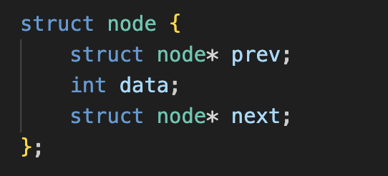

Первый элемент в очереди – тот, у которого next равен NULL, последний – у которого prev равен NULL.

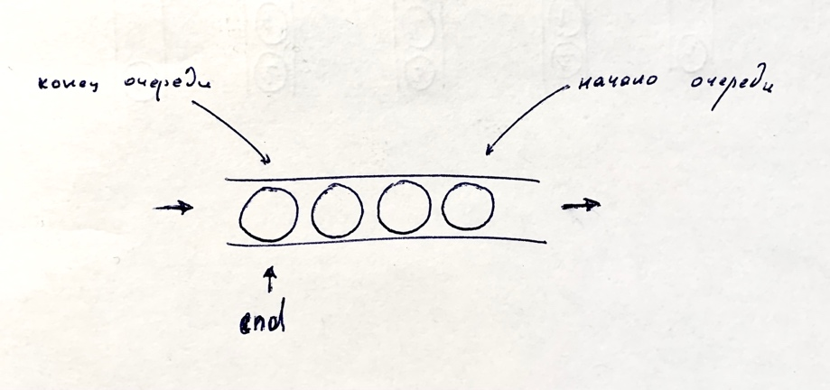

Для реализации этой модели данных я буду использовать 5 функций:

1) Добавление элемента в конец очереди

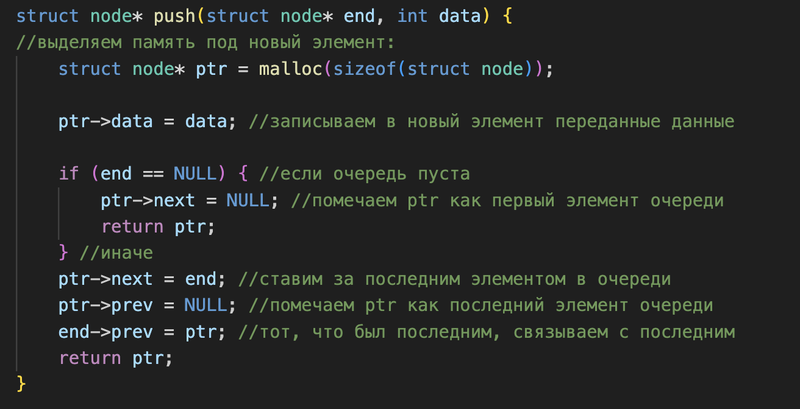

2) Удаление элемента из начала очереди

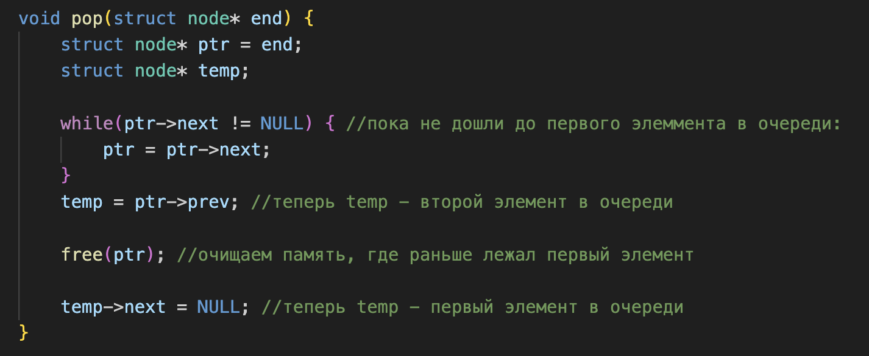

3) Отображение первого элемента в очереди:

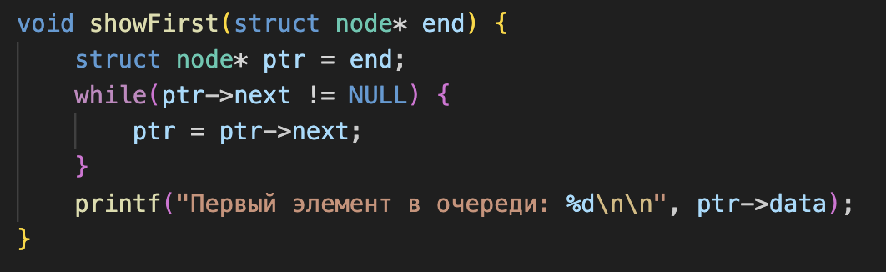

4) Отображение последнего элемента в очереди:

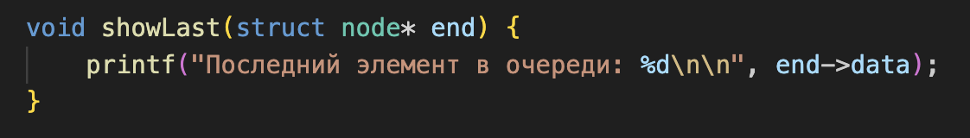

5) Отображение всей очереди:

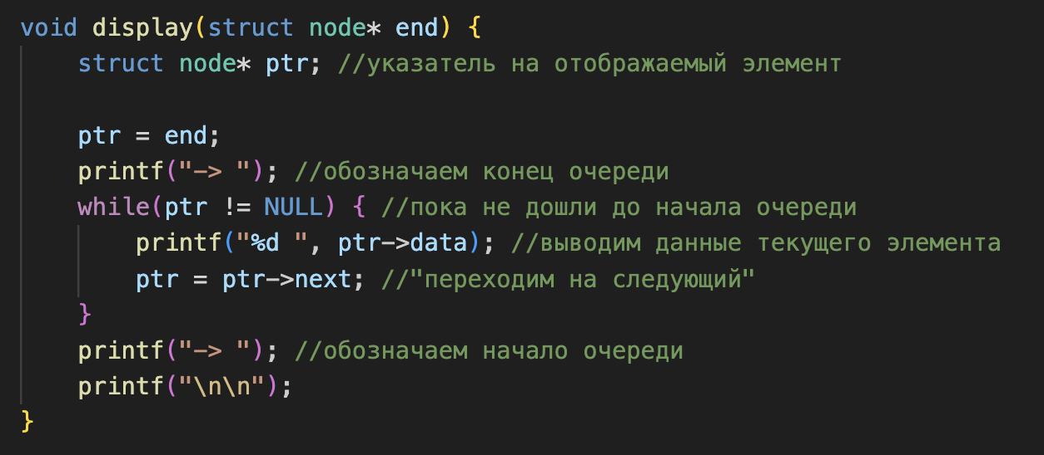

Проведем тестирование функций:

